南康区林业局2020年度部门决算

目 录

第一部分 林业局部门概况
一、部门主要职责
二、部门基本情况
第二部分 2020年度部门决算表
一、收入支出决算总表
二、收入决算表
三、支出决算表
四、财政拨款收入支出决算总表
五、一般公共预算财政拨款支出决算表
六、一般公共预算财政拨款基本支出决算表
七、一般公共预算财政拨款“三公”经费支出决算
表
八、政府性基金预算财政拨款收入支出决算表
九、国有资产占用情况表
第三部分 2020年度部门决算情况说明
一、收入决算情况说明
二、支出决算情况说明
三、财政拨款支出决算情况说明
四、一般公共预算财政拨款基本支出决算情况说明
五、一般公共预算财政拨款“三公”经费支出决算
情况说明
六、机关运行经费支出情况说明
七、政府采购支出情况说明
八、国有资产占用情况说明
九、预算绩效情况说明
第四部分 名词解释

第一部分 林业局部门概况

一、部门主要职能
赣州市南康区林业局是主管林业工作的区政府组成部门，主要职责是：贯彻执行国家关于林业建设和发展的方针、政策和法律、法规；制定全区林业中长期发展规划和年度计划，并组织实施；组织开展植树造林、封山育林工作；组织管理森林资源和陆生野生动物资源，组织实施全区森林资源调查、动态监测和统计工作；负责国有林场经营及林场体制改革工作；负责林业科技和人才的管理、培训工作；指导、管理林业基本建设、多种经营和技术改造工作；领导森林公安局工作，管理森林公安队伍建设；承办区绿化委员会和区人民政府森林防火指挥部的具体工作；承办区政府交办的其他事项。

二、部门基本情况
纳入本套部门决算汇编范围的单位共1个，即林业局机关。
本部门2020年年末共有预算单位1个，编制数184人，其中：行政编制17人、全额事业编制87人、定额聘用人员编制80人。实有人数232人，其中：在职人数97人(其中行政人员17人、全额事业80人)、定额聘用人员80人、遗属人数13人。

第二部分 2020年度部门决算表
详见附件

第三部分 2020年度部门决算情况说明

一、收入决算情况说明
本部门2020年度收入总计1836.1455万元，其中年初结转和结余180.9611万元，较2019年减少950.8226万元，降低84.01%；本年收入合计1655.1843万元，较2019年减少1008.614万元，下降37.86%，主要原因是：森林防火专用设备购置款、家具示范园区规划设计费以及家博会支出等支出2019年度下降。
本年收入的具体构成为：财政拨款收入1267.1714万元，占69.01%；其他收入388.0128万元，占21.13%，年初结转和结余180.9611万元，占9.86%。

二、支出决算情况说明
本部门2020年度支出总计1836.1455万元，其中本年支出合计1684.6516万元，较2019年减少875.0654万元，下降34.19%，主要原因是：部分项目支出减少；年末结转和结余151.4938万元，较2019年减少1084.3712万元下降87.74%，主要原因是：部分项目资金未结余。
本年支出的具体构成为：基本支出1684.6516万元，占100%；项目支出0万元，占0%；经营支出0万元，占0%；其他支出（对附属单位补助支出、上缴上级支出）0万元，占0%。

三、财政拨款支出决算情况说明
本部门2020年度财政拨款本年支出年初预算数为1684.6516万元，决算数为1218.7521万元，完成年初预算的73%。其中：
（一）一般公共服务支出年初预算数为0万元，决算数为0万元，完成年初预算的0%。
（二）公共安全支出年初预算数为0万元，决算数为0万元，完成年初预算的0%。
（三）社会保障和就业支出年初预算数为81.6564万元，决算数为81.6564万元，完成年初预算的100%。
（四）卫生健康支出年初预算数为48.8356万元，决算数为48.8356万元，完成年初预算的100%。
（五）城乡社区支出年初预算数为0万元，决算数为0万元，完成年初预算的0%。
（六）农林水支出年初预算数为1088.2601万元，决算数为1088.2601万元，完成年初预算的100%。

四、一般公共预算财政拨款基本支出决算情况说明
本部门2020年度一般公共预算财政拨款基本支出1218.7521万元，其中：
（一）工资福利支出910.2473万元，较2020年减少208.5826 万元，下降18.64%，主要原因是：各类区级考评奖减少。
（二）商品和服务支出252.1103万元，较2019年减少201.322万元，下降44.40%，主要原因是：减少了部分一次性项目商品服务支出。
（三）对个人和家庭补助支出53.2004万元，较2019年增加41.5534万元，增长356.77%，主要原因是：退休人员增加，抚恤金和生活补贴支出增加等原因。
（四）其他资本性支出0.3940万元，较2018年减少26.0106万元，下降98.51%，主要原因是：当年未有专用设备购置和设施建设。
（五）对企业的补助支出2.8万元，较2019年减少574.83万元，下降99.52%，主要原因是：减少了对企业的费用补贴支出。
五、一般公共预算财政拨款“三公”经费支出决算情况说明
本部门2020年度一般公共预算财政拨款“三公”经费支出年初预算数为42.8027万元，决算数为42.8027万元，完成预算的100%，其中：
（一）因公出国（境）支出年初预算数为0万元，决算数为0万元。
（二）公务接待费支出年初预算数为35.5649万元，决算数为35.5649万元（其中：公务接待批次共593次，人数共4185人），完成预算的100%，决算数较2019年减少10.003万元。主要原因是：疫情期间多数工作改为线上交流。
（三）公务用车购置及运行维护费支出7.2378万元，其中公务用车购置年初预算数为0万元，决算数为0万元；公务用车运行维护费支出年初预算数为7.2378万元，决算数为7.2378万元，完成预算的100%，较2019年明显增长。主要原因是：公务车辆的维护费用增加。
六、机关运行经费支出情况说明
本部门2020年度机关运行经费支出1215.5581万元，较2019年数减少67.8283万元，降低5.88%，主要原因是：加强了各项运行费用的支出管理，降低了运行成本。

七、政府采购支出情况说明

本部门2020年度政府采购支出总额0.3940万元，其中：政府采购货物支出25万元、政府采购工程支出0万元、政府采购服务支出0万元。授予中小企业合同金额0万元，占政府采购支出总额的0%，其中：授予小微企业合同金额0万元，占政府采购支出总额的0%。

八、国有资产占用情况说明。
截止2020年12月31日，本部门共有车辆5辆，其中，副部（省）级及以上领导用车0辆、主要领导干部用车0辆、机要通信用车0辆、应急保障用车0辆、执法执勤用车3辆、特种专业技术用车2辆、其他用车0辆，其他用车主要是……；单位价值50万元以上通用设备0台（套）；单位价值100万元以上专用设备0台（套）。

九、预算绩效情况说明
（一）绩效管理工作开展情况。
根据预算绩效管理要求，我部门组织对2020年度一般公共预算项目支出全面开展绩效自评，其中，一级项目2个，共涉及资金9049.87万元。
组织对松材线虫病除治“歼灭战”项目及低质低效林改造、森林“四化”等2个项目开展了部门评价，涉及一般公共预算支出9049.87万元。
（二）部门决算中项目绩效自评结果。
我部门今年在区级部门决算中反映松材线虫病除治“歼灭战”项目绩效自评结果。
松材线虫病除治“歼灭战”项目绩效自评综述：根据年初设定的绩效目标，低质低效林改造项目绩效自评得分为99分。项目全年预算数为6000万元，执行数为6000元，完成预算的100%。主要产出和效果：一是完成改造面积140万亩；二是松材线虫病除治率达到99%以上，除治合格率达到95%以上。发现的问题及原因：一是除治面积较大，任务重，对质量监管难度大；二是除治资金预算不足，单位成本投入较低，影响除治质量。下一步改进措施：一是加强质量监管，对每块地做到全面督查，确保质量全面达标；二是积极争取上级补助资金，确保项目资金全面到位，从而保证松材线虫病的除治质量。
在公开项目绩效自评综述的同时，需公开《项目支出绩效自评表》。
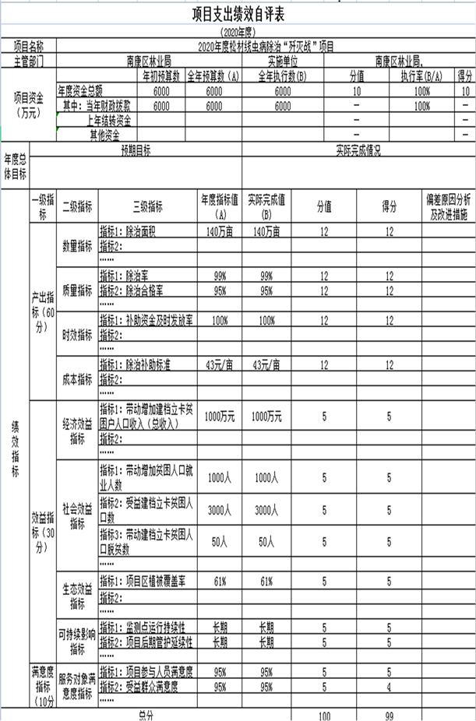
第四部分 名词解释

一、财政拨款收入：指单位本年度从本级财政部门取得的财政拨款，包括一般公共预算财政拨款和政府性基金预算财政拨款。
二、上级补助收入：指事业单位从主管部门和上级单位取得的非财政补助收入。
三、事业收入：指事业单位开展专业业务活动及其辅助活动取得的收入；事业单位收到的财政专户实际核拨的教育收费等资金在此反映。
四、经营收入：指事业单位在专业业务活动及其辅助活动之外开展非独立核算经营活动取得的收入。（可结合部门实际收入情况举例说明）
五、其他收入：指单位取得的除上述“财政拨款收入”、“事业收入”、“经营收入”、“附属单位缴款”等以外的各项收入。
六、年初结转和结余：指单位上年结转本年使用的基本支出结转、项目支出结转和结余和经营结余。
七、年末结转和结余资金：指单位结转下年的基本支出结转、项目支出结转和结余和经营结余。
八、基本支出：指为保障机构正常运转、完成日常工作任务而发生的人员支出和公用支出。
九、项目支出：指在基本支出之外为完成特定的行政任务或事业发展目标所发生的支出。
十、经营支出：指事业单位在专业业务活动及其辅助活动之外开展非独立核算经营活动发生的支出。
十一、对附属单位补助支出：指事业单位用财政补助收入之外的收入对附属单位补助发生的支出。
十二、“三公”经费：指各部门因公出国（境）费、公务用车购置及运行费和公务接待费。其中，因公出国（境）费指单位公务出国（境）的住宿费、旅费、伙食补助费、杂费、培训费等支出；公务用车购置及运行费指单位公务用车购置费及租用费、燃料费、维修费、过路过桥费、保险费、安全奖励费用等支出；公务接待费指单位按规定开支的各类公务接待（含外宾接待）支出。
十三、机关运行经费：指为保障行政单位（含参照公务员法管理的事业单位）运行用于购买货物和服务的各项资金，包括办公费、印刷费、差旅费、会议费、日常维修费、专用材料及办公用房水电费、物业管理费、公务用车运行维护费等。

